电源输入设置：48V，限流5A

RIlim=2.49K，RCHG=10K，RFSW=133K，RFB1=200K，RFB2=11.2K

电源输出接口：浮空

内部寄存器配置（界面默认值）

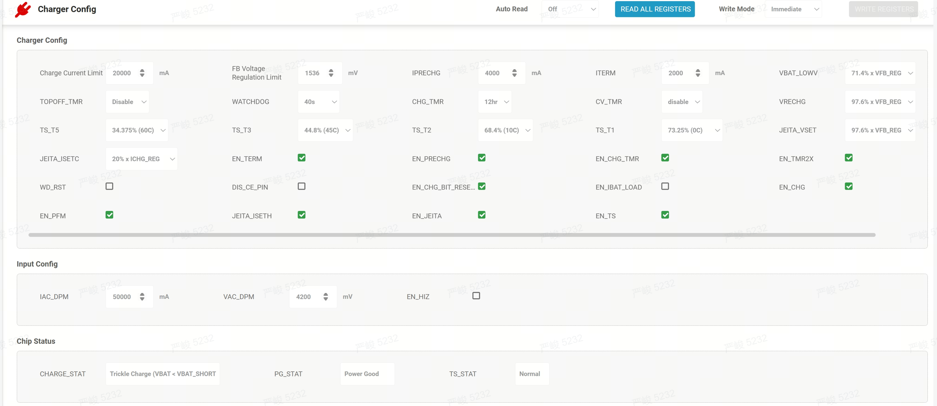

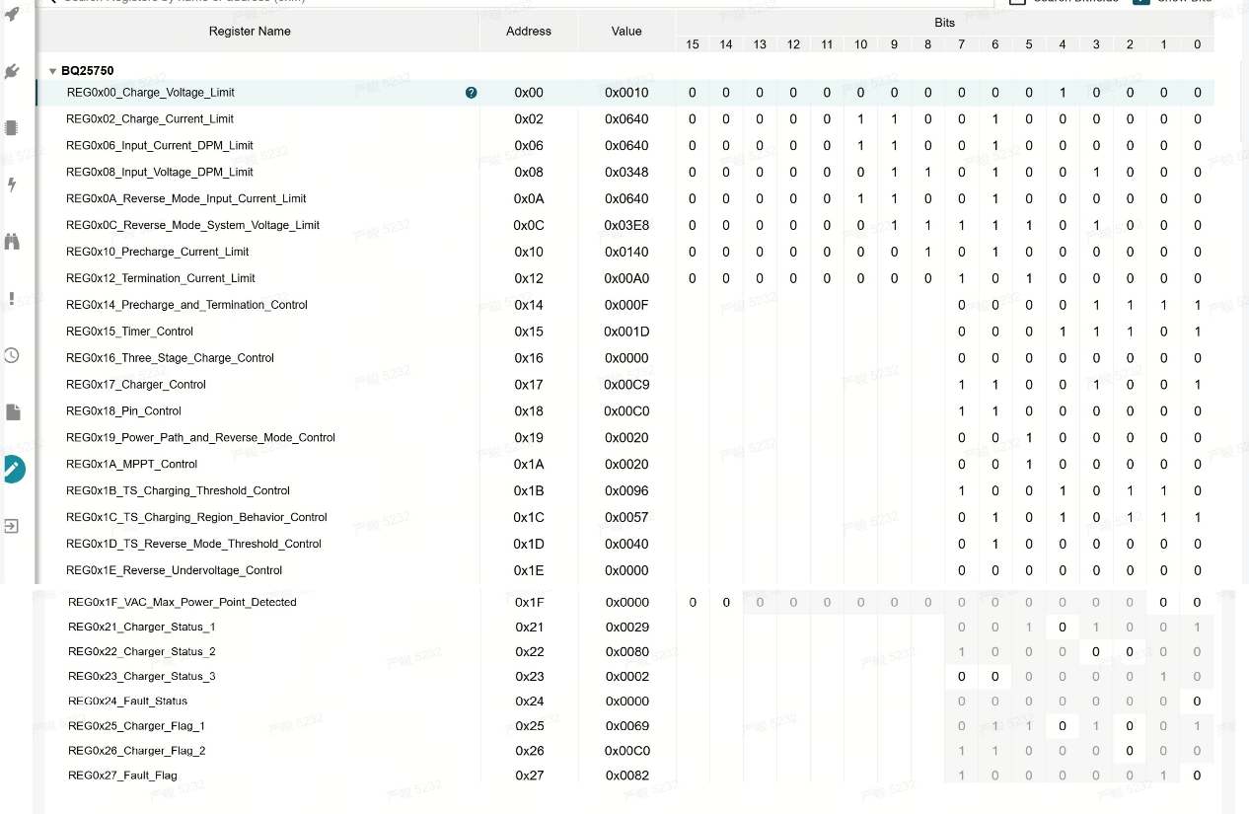

以下为BQ25750各管脚测试值

|  |  |  |  |  |
| --- | --- | --- | --- | --- |
| 测试点 | 网络 | 万用表电压 | 示波器测试 | 示波器图片 |
| 输入连接器 | VAC | 47.98 | 47.58 |  |
| R135_2 | ACUV | 1.202 | 1.145 |  |
| R138_2 | ACOV | 1.008 | 0.95 |  |
| Q12_G | ACDRV | 58.34 | 57.98 |  |
| Q12_D | ACP | 47.95 | 47.53 |  |
| R171_2 | DRV_SUP REGN | 5.01 | 4.94 |  |
| R155_1 | SCL | 静态：3.18 | 动态：脉宽5us； 幅度：3.29v 最大值：3.35v 最小值：-0.35v |  |
| R156_1 | SDA | 静态：3.18 | 动态：脉宽 us； 幅度：3.30v 最大值：3.41v 最小值：-0.64v |  |
| R157_1 | /INT | 3.26 | 最大值：3.27v 最小值：3.12v |  |
| LED1_2 | STA1 | 0.03 | 最大值：0.043v 最小值：-0.1v |  |
| LED2_2 | STA2 | 1.77 | 最大值：1.77v 最小值：1.62v |  |
| LED3_2 | /PG | 0.03 | 最大值：0.048v 最小值：-0.1v |  |
| R161_1 | CE | 0.01 | 最大值：0.021v 最小值：-0.122v |  |
| Q15_4 | HiDRV1 | 1.503 | 振铃 周期：1.55 us； 幅度：3.43v 最大值：3.25v 最小值：-0.46v |  |
| Q17-4 | LODRV1 | 0 | 脉宽：3.8 us； 幅度：5.375v 最大值： 最小值： |  |
| D43-2 | BTST1 | 5.16 | 类似三角波顶端振铃 重复周期：约4ms 三角高点：3.14V 振铃： 周期：1.5us |  |
| L3-1 | SW1 | 1.509 | 脉冲 脉宽：3.8 us； 脉充幅度：1.67V 振铃 周期：1.5 us； 幅度：3.43v 最大值：3.25v 最小值：-0.46v |  |
| L3-2 | SW2 | 1.51 | 脉冲 脉宽：2.9 us； 脉充幅度：1.64V 重复周期：周期不稳定（约8ms左右） |  |
| Q18-4 | LODRV2 | 0 | 脉宽：3.8 us； 幅度：5.41v |  |
| Q16-4 | HiDRV2 | 10.47 | 脉宽：3.95 us； 幅度：11.7v |  |
| D42-2 | BTST2 | 10.5 | 反三角波，下方有 重复周期：约4ms 三角高点：1.37V 负脉冲 周期：2.9us 负脉冲幅度：1.78v |  |
| R137-1 | SRP | 1.52 | 最大值：1.53v 最小值：1.35v |  |
| R137-2 | SRN | 1.52 | 最大值：2.08v 最小值：0.83v |  |
| R203-1 | FB | 0 | 最大值：403mv 最小值：-365mv |  |
| R136-1 | FBG | 0 | 最大值：395mv 最小值：-199mv |  |
| R153-1 | ST | 2.88 | 最大值：3.22v 最小值：2.38v |  |
| R151-1 | ILIm | 0 | 最大值：241mv 最小值：-334mv |  |
| R149-1 | ICHG | 0.012 | 最大值：219mv 最小值：-324mv |  |
| R147-1 | FSW_SYNC | 1 | 最大值：1.24v 最小值：0.74v |  |